Министерство науки и высшего образования Российской Федерации
Мытищинский филиал федерального государственного бюджетного
образовательного учреждения высшего образования
«Московский государственный технический университет им. Н.Э. Баумана
(национальный исследовательский университет)»

Космический факультет
Кафедра «Информационно-измерительные системы
и технологии приборостроения»

Основы измерительной техники
Домашнее задание №1

ОТЧЕТ

Выполнил: студент гр.К3-63Б
Галустов Г.Ю.
Принял: ст.преподаватель кафедры К2
Чернобровина О.К.

Мытищи

2021
Содержание

Введение……………………………………………………………….……3
- Выполнение работы………………………………………………….…….4
  - Подготовка данных..……………………………………………..……..4
  - Построение графика..……………………………………………..…….7
  - Сглаживание данных..……………………………………………...…..8
  - Графики гистограммы и нормального закона распределения……….8
  - Регрессионный анализ……………………….......................................10
Заключение..……………………………………….……...………………11
Введение
Цель. Исследование закономерностей, которым подчиняются реальные процессы, обработка и интерпретация результатов наблюдений с целью выявления аналитических закономерностей.
Постановка задачи. Результаты наблюдений представлены таблицей excel, состоящей из двух столбцов: первый – дата и время наблюдения, второй – показания измерительного прибора. Записано 1118 показаний измерительного прибора, каждое из которых занимает по времени менее половины секунды. Измерения проводились в течение 44 дней.
Требуется:
- Построить график зависимости показаний измерительного прибора от времени.
- Выполнить сглаживание данных (в случае расчетов в MathCAD – это встроенная функция supsmooth).
- Интерполировать зависимость сглаженных данных кубическими сплайнами.
- Вывести функциональную зависимость показаний измерительного прибора от времени используя методы регрессионного анализа.
- Построить гистограмму наблюдений для проверки соответствия распределения результатов наблюдений нормальному закону.
- Выполнить оценку полученных результатов математического моделирования.

В качестве данных, в соответствии с 6 вариантом на домашнее задание, берутся значения каждого десятого измерения.
Обработке экспериментальных данных должна предшествовать предварительная обработка, содержание которой, в основном, состоит в отсеивании грубых погрешностей измерений.

Выполнение работы
Подготовка данных
В соответствии с заданием подготовлены данные для импорта в MathCAD (рис. 1). В столбцах E и F используется встроенная функция СМЕЩ (рис. 2) для выбора даты и данных каждого 10 измерения. В столбце I отображается количество прошедших дней от даты начала измерений (рис. 3). Числовые значения столбцов I и J преобразованы к формату, который используется в MathCAD (рис. 4).
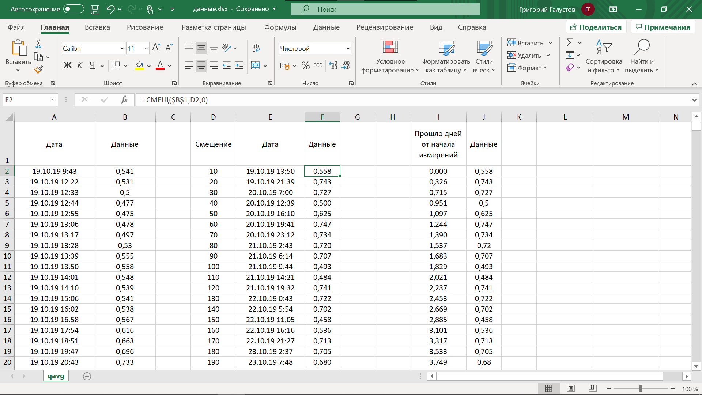
Рис 1. Подготовка данных в соответствии с заданием

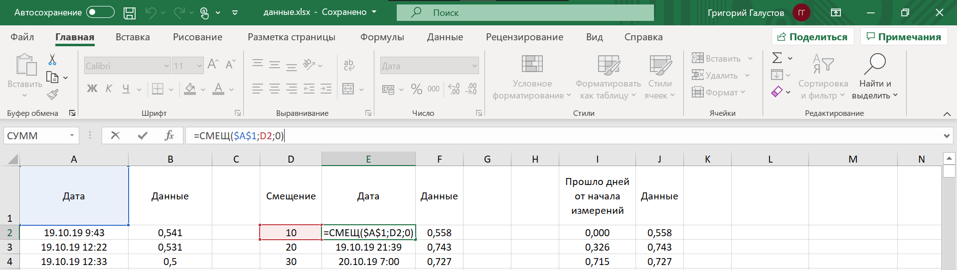
Рис. 2 Использование функции СМЕЩ для выбора каждого 10 измерения
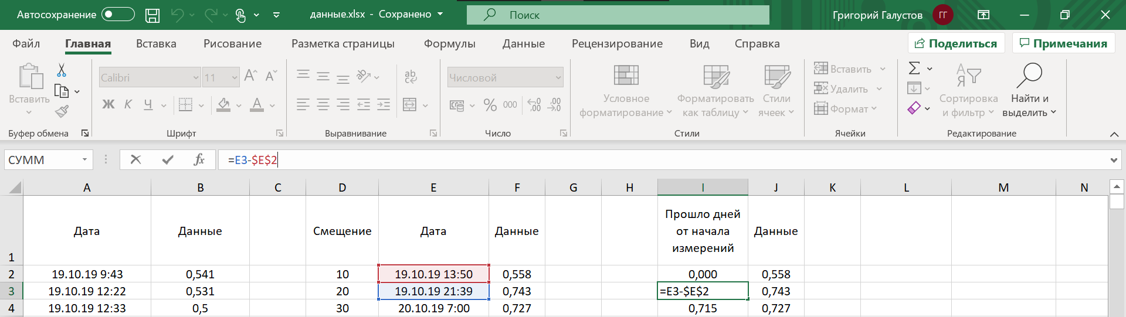
Рис. 3 Формула столбца I

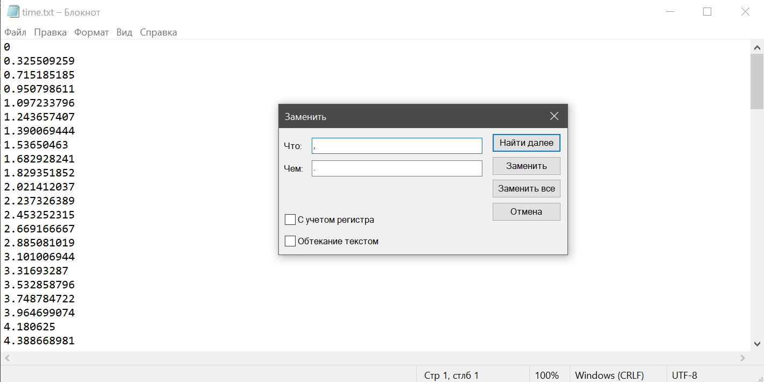
Рис 4. Приведение числовых значений excel к формату MathCAD

Требуется указать файл с данными в качестве источника данных, и присвоить их переменной (рис. 5, 6).
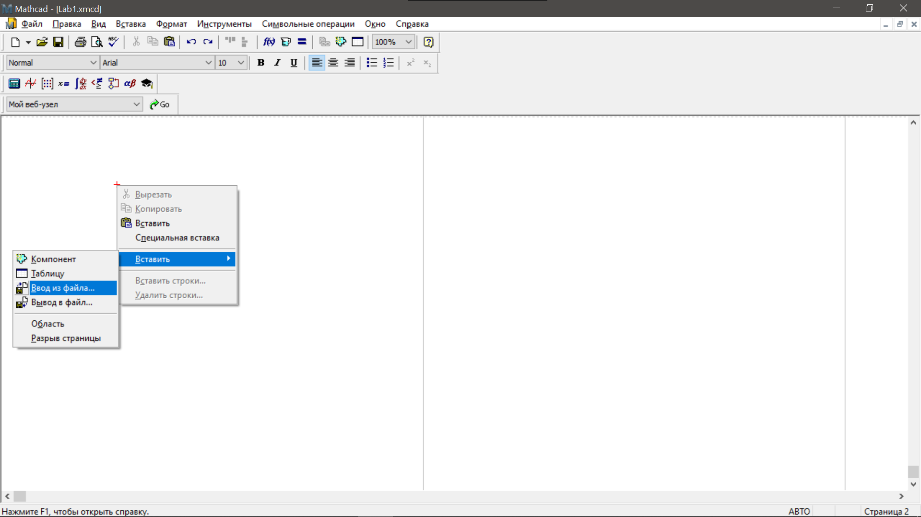
Рис 5. Указание файла в качестве источника

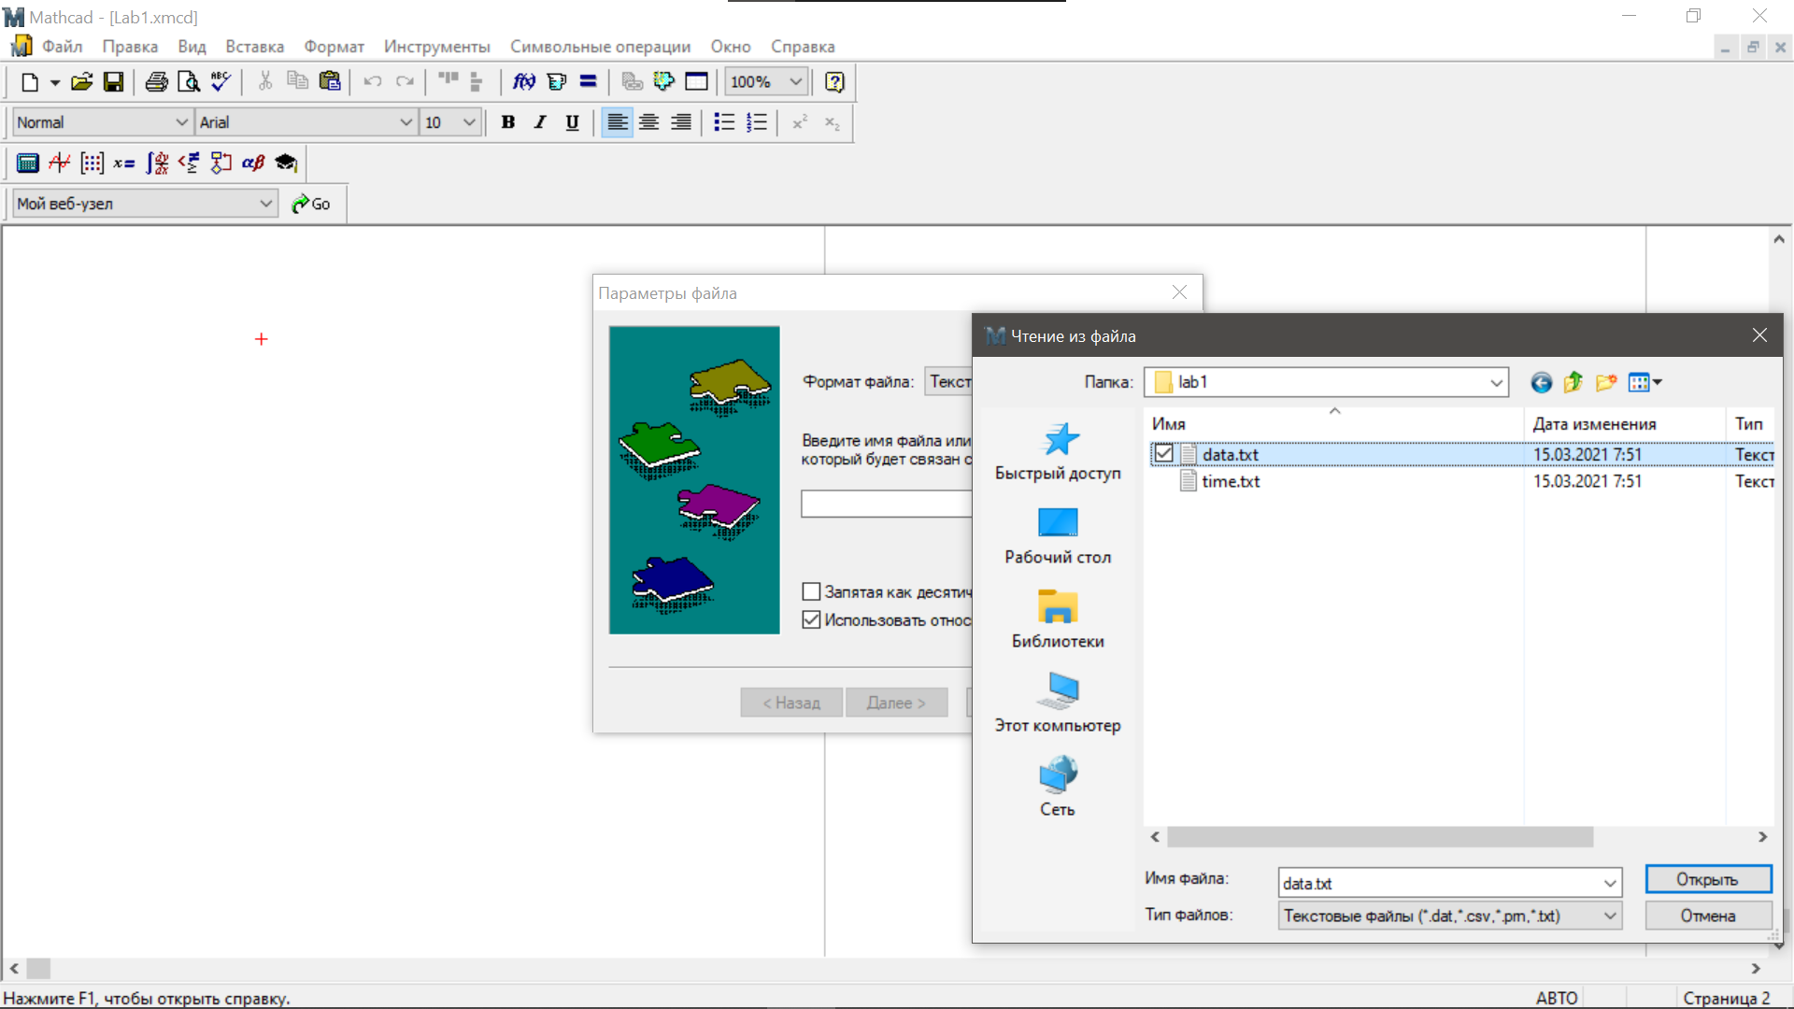
Рис 6. Выбор файла

С помощью созданной переменной можно вызвать вектор данных (рис. 7).
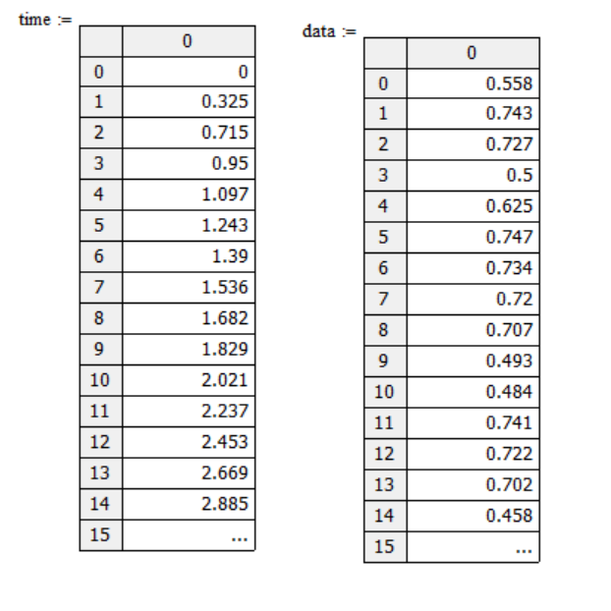
Рис 7. Данные

Построение графика
Для добавления графика требуется использовать команды вставки (рис. 8).

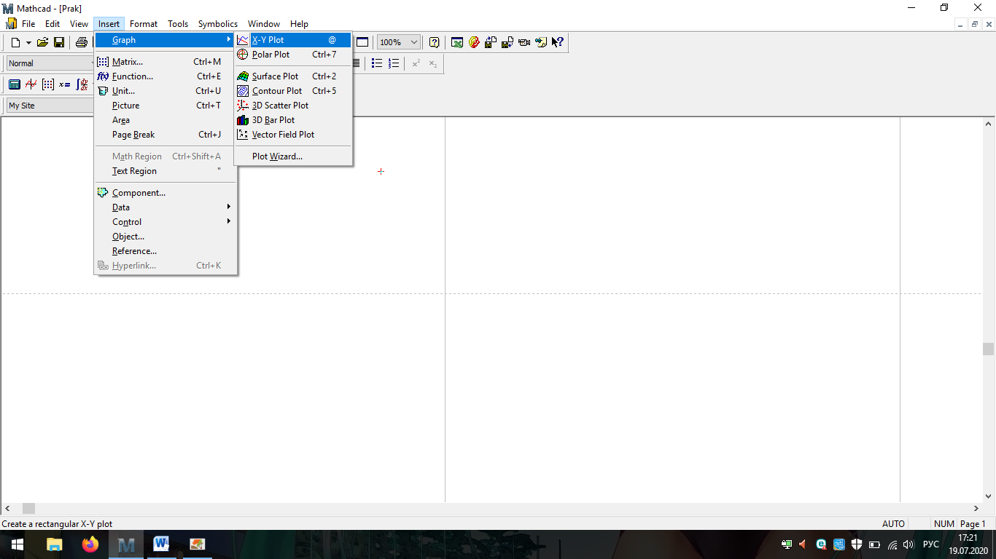
Рис 8. Вставка графика

Требуется построить графики зависимости показания измерительного прибора от времени, выполнить сглаживание данных и интерполировать зависимость исходных данных кубическими сплайнами с помощью встроенных функций (рис 9).

Сглаживание данных

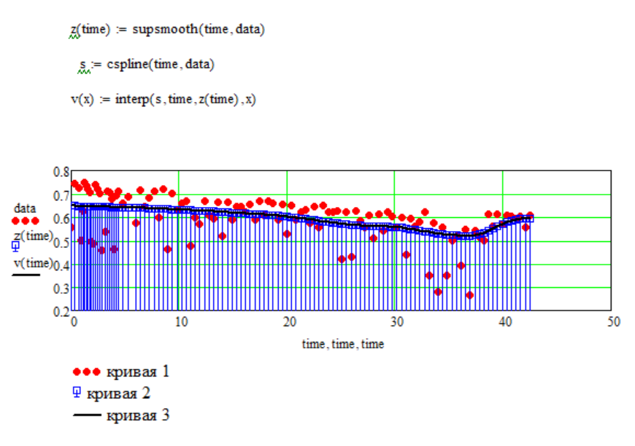
Рис 9. Сглаживание данных

Графики гистограммы и нормального закона распределения

Для построения гистограммы используется встроенная функция histogram, куда в качестве аргументов передается количество интервалов (7) и данные измерений (рис. 10), для построения графика нормального закона распределения используется встроенная функция dnorm, куда в качестве аргументов подаются данные измерений, математическое ожидание и среднеквадратическое отклонение (рис. 11).

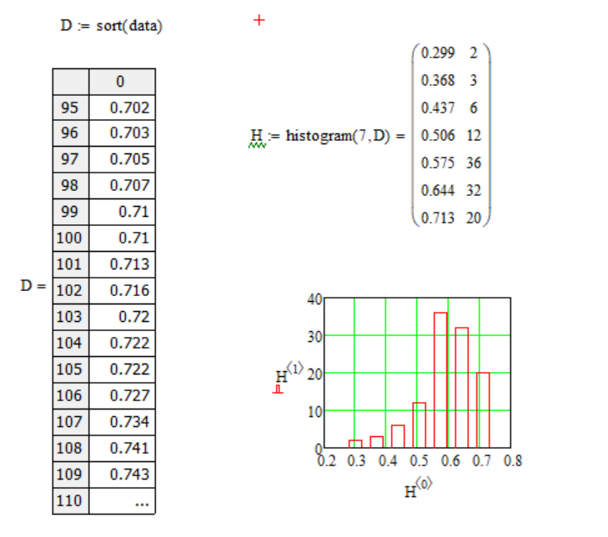
Рис. 10 График гистограммы

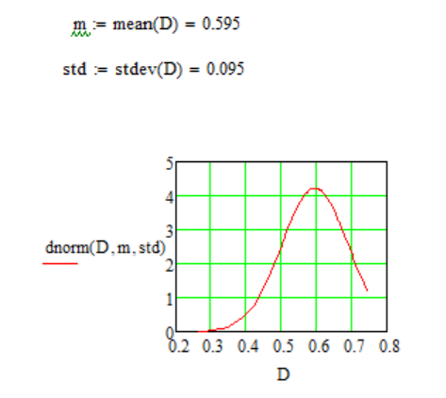
Рис. 11 График нормального закона распределения

Регрессионный анализ

Выполнен расчет коэффициентов регрессии полиномом 8 степени и построение графика линейной регрессии (рис. 12).
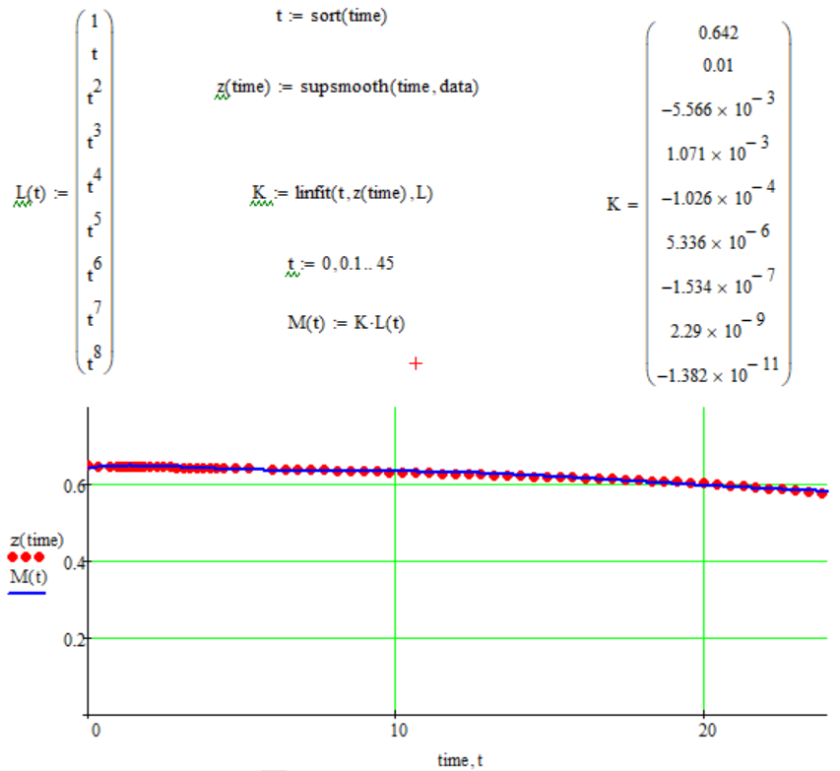
Рис 12. Расчет коэффициентов регрессии для полинома и график регрессии

Заключение

В ходе выполнения лабораторной работы выполнена обработка экспериментальных данных, исключены грубые погрешности измерений, выведено уравнение зависимости показаний измерительного прибора от времени:
M(t)= 0.642 + 0.01t - 5.566·10⁻³t² +1.071·10⁻³·t³ – 1.026·10⁻⁴·t⁴ + 5.336·10⁻⁶·t⁵ - 1.534·10⁻⁷·t⁶ + 2.29·10⁻⁹·t⁷ - 1.382·10⁻¹¹·t⁸ .

